2.5 PROJECT ΓΥΜΝΑΣΙΟΥ – Θεματική ενότητα: Το προοπτικό μοντέλο του Alberti

Η ιδέα του σεναρίου
Η κατασκευή προοπτικών μοντέλων, δηλαδή προτύπων αναπαράστασης της οπτικής μας αντίληψης, έχει προκύψει από τις προσπάθειες των καλλιτεχνών να λύσουν το πρόβλημα της δημιουργίας ενός πιο αληθοφανούς χώρου.

Οι προσπάθειες αυτές, ιδιαίτερα κατά την Αναγέννηση, πραγματοποιήθηκαν από καλλιτέχνες, οι οποίοι διέθεταν πολύ καλή γνώση της Ευκλείδειας Γεωμετρίας, αλλά και μαθηματικό ένστικτο. Ένας από αυτούς ήταν και ο Alberti, ο οποίος περιέγραψε με ακρίβεια τις γενικές αρχές κατασκευής ενός προοπτικού δαπέδου και δημιούργησε την πρώτη θεωρητική προσέγγιση του προβλήματος της προοπτικής αναπαράστασης του χώρου.

Το μοντέλο προοπτικής που δημιούργησε ο Alberti έχει προκύψει από την πρόθεση του καλλιτέχνη να κατασκευάσει μία τρισδιάστατη αντίληψη σε δύο διαστάσεις. Εκείνο που γνώριζε πολύ καλά, και χρησιμοποίησε ως βασικό εργαλείο για το μοντέλο του, ήταν το Θεώρημα του Θαλή και η αντίληψη ότι η παραλληλία μεταφέρει τις αναλογίες από μία ευθεία σε μία άλλη.

Το μοντέλο φέρει ενσωματωμένα μαθηματικά τα οποία είναι δυνατόν να αναδειχθούν σε διάφορα επίπεδα. Ο σχεδιασμός του σεναρίου έχει στόχο την εμπλοκή των μαθητών σε δραστηριότητες κατά τις οποίες θα αναζητήσουν απλές σχέσεις (γραμμικές ή μη) μεταξύ μεγεθών που μεταβάλλονται, καθώς χειρίζονται και μελετούν μία δυναμική προσομοίωση της ιδέας του Alberti. Δραστηριότητες αυτής της μορφής ενδείκνυνται για μαθητές των δύο τελευταίων τάξεων του γυμνασίου, κυρίως δε για την Γ΄ Γυμνασίου.

Παιδαγωγικό πλαίσιο
Τα μαθηματικά και η τέχνη είναι δύο χώροι που συνδέονται άρρηκτα. Δεκάδες καλλιτέχνες «πάντρεψαν» κυριολεκτικά τα δύο αυτά προϊόντα του ανθρώπινου πολιτισμού και καθιέρωσαν τάσεις και μορφές τέχνης που συνέθεταν αρμονικά και τα δύο. Ιδιαίτερα στη ζωγραφική, ο καλλιτέχνης δημιουργεί με βάση το πώς αντιλαμβάνεται το χώρο και τη δομή του και την αντίληψή του αυτή την επιβάλλει, καθώς δημιουργεί τον ιδιαίτερο χώρο των έργων του.

Οι αρχαίοι Έλληνες και Ρωμαίοι καλλιτέχνες ζωγράφιζαν μέσα από μία αξονομετρική αντίληψη για το χώρο, τον οποίο παρίσταναν με μορφή κύβου. Αυτή ακριβώς είναι η ευκλείδεια αντίληψη, που βασίζεται σε μία διατύπωση του πέμπτου αιτήματος, κατά την οποία από ένα σημείο μπορούμε να φέρουμε μόνο μία παράλληλη προς μία άλλη ευθεία.

Επομένως, το δωμάτιο είναι ένας κύβος, το δε πάτωμα είναι ένα παραλληλόγραμμο.

Εδώ ο χώρος δεν αναπαριστάται έτσι όπως «φαίνεται», αλλά με τρόπο ώστε να είναι συμβατός με το πέμπτο αίτημα.

Το «φαίνεσθαι» των πραγμάτων ήταν απάτη, ψευδαίσθηση, ενώ η Ευκλείδεια Γεωμετρία υπήρξε το ασφαλές καταφύγιο για την έγκυρη παράσταση των πραγμάτων. Η στροφή προς μία πιο ανθρωποκεντρική προσέγγιση των πραγμάτων, η οποία διαφαίνεται κατά την Αναγέννηση, κατευθύνει το ενδιαφέρον των μαθηματικών-καλλιτεχνών σε περαιτέρω μαθηματικοποίηση της οπτικής μας αντίληψης. Κέντρο του ενδιαφέροντος είναι το ανθρώπινο μάτι, ενώ εργαλείο της μαθηματικής επεξεργασίας είναι και πάλι οι ιδέες του Ευκλείδη. Το ρεύμα αυτό, που αποτελεί στην ουσία πνευματικό κίνημα, συνέβαλε στη δημιουργία των αρχών της προοπτικής και γέννησε ένα νέο μαθηματικό κλάδο, εκείνον της Προβολικής Γεωμετρίας.

Στη σύγχρονη ζωγραφική η παρουσία της γεωμετρικής αντίληψης είναι σε πολλές περιπτώσεις κάτι περισσότερο από εμφανής. Χαρακτηριστικά παραδείγματα είναι το αρκετά πρόσφατο ρεύμα του «κυβισμού» και οι ανατρεπτικές κατασκευές του Escher.

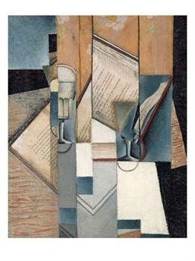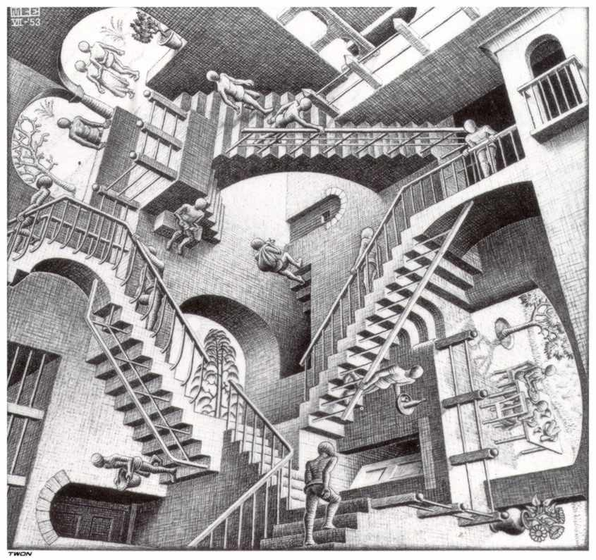
Juan Gris, «Το βιβλίο», 1913
Escher: Σχετικότητα

Οι δικτυακές διευθύνσεις των εικόνων τον 5/2008 είναι:
Ηλεκτρονική βιβλιοθήκη με το σύνολο των έργων του Escher: http://www.mcescher.net/target62.html
Ηλεκτρονική διεύθυνση με αφίσες από έργα καλλιτεχνών που ακολούθησαν την τεχνοτροπία του κυβισμού: http://www.allposters.com/-sp/The-Book-1913-Posters_i1989379_.htm

Οι δραστηριότητες του παρόντος σεναρίου έχουν στόχο να αναδείξουν τα μαθηματικά που είναι ενσωματωμένα σε μία συγκεκριμένη μορφή της ζωγραφικής τέχνης, την προοπτική. Η προοπτική συνιστά ένα κομβικό σημείο συνάντησης της τέχνης με τα μαθηματικά και αποτελεί μια πρώτης τάξεως ευκαιρία να εμπλακούν οι μαθητές σε διερευνήσεις των μαθηματικών ιδεών που δομούν τη χωρική μας αντίληψη.

Οι μαθητές οδηγούνται σε μία σταδιακή μαθηματικοποίηση του τρόπου με τον οποίο αντιλαμβανόμαστε ένα δάπεδο, του τρόπου με τον οποίο παριστάνονται τα αντικείμενα που βρίσκονται σε απόσταση, καθώς και των διαστάσεων που φαίνεται ότι έχουν τα αντικείμενα αυτά.

Με τον όρο μαθηματικοποίηση προσδιορίζεται η εν γένει διαδικασία δημιουργίας της μαθηματικής γνώσης. Κάθε μαθηματική δραστηριότητα θα μπορούσε να χαρακτηριστεί είτε ως οριζόντια μαθηματικοποίηση, όταν προχωρά από τα φαινόμενα προς τα μαθηματικά, είτε ως κατακόρυφη, όταν εντοπίζεται αποκλειστικά στο χώρο των μαθηματικών (Treffers, 1987). Στο συγκεκριμένο σενάριο οι μαθητές θα εμπλακούν τόσο σε δραστηριότητες οριζόντιας όσο και κάθετης μαθηματικοποίησης. Συγκεκριμένα, αφετηρία των δραστηριοτήτων είναι ένα φαινόμενο που αφορά στην οπτική μας αντίληψη. Στο φαινόμενο αυτό οι μαθητές θα εισάγουν μεταβλητές, θα πραγματοποιήσουν μετρήσεις και τελικά θα δημιουργήσουν μαθηματικό περιεχόμενο και δομή την οποία θα μελετήσουν με τα μαθηματικά εργαλεία που διαθέτουν. Αυτή η διαδικασία οδηγεί τους μαθητές στην επανακατασκευή των μαθηματικών εννοιών με τη σημασία που αποδίδει στον όρο ο Gravemeijer (2000), δηλαδή επαναλαμβάνουν, σε ατομικό πλέον επίπεδο, την κατασκευή της μαθηματικής γνώσης με τον τρόπο που υποδεικνύει η Ιστορία των Μαθηματικών. Η ιστορική πορεία έχει σημαίνοντα ρόλο, αφού θα μπορούσαμε να θεωρήσουμε ότι η δημιουργία της μαθηματικής γνώσης φαίνεται να προέρχεται από δράσεις μαθηματικοποίησης των μελών της κοινότητας και από επικοινωνία και διαπραγμάτευση των ιδεών που προκύπτουν.

Διδακτική αξία
Οι περιορισμοί που επιβάλλουν το Αναλυτικό Πρόγραμμα Σπουδών, το ωράριο διδασκαλίας και τα σχολικά εγχειρίδια καθορίζουν ένα συγκεκριμένο πλαίσιο διδακτικής πρακτικής για τα μαθηματικά τόσο στο γυμνάσιο όσο και στο λύκειο. Η ύλη είναι κατανεμημένη σε διακριτά κεφάλαια, καθένα από τα οποία πραγματεύεται μία συγκεκριμένη θεματική ενότητα. Η γεωμετρία αποτελεί ένα ξεχωριστό γνωστικό αντικείμενο, που φαίνεται να μην έχει καμιά σχέση με την ύλη της άλγεβρας και των συναρτήσεων. Με τον τρόπο αυτό δημιουργούνται στεγανά μεταξύ των θεματικών ενοτήτων.

Από την άλλη, η συνήθης διδακτική πρακτική οδηγεί σε διαπραγμάτευση της κατάστασης προβλήματος μέσω των στατικών εικόνων των γεωμετρικών σχημάτων και των γραφικών παραστάσεων πάνω στο χαρτί. Η πρακτική αυτή έχει ως αποτέλεσμα ο μαθητής να αποκτήσει τα εφόδια για τη λύση ασκήσεων που έχουν περισσότερο σχέση με καθαρά γεωμετρικά αντικείμενα παρά με πραγματικά προβλήματα. Αυτό έχει ως συνέπεια το νόημα των μαθηματικών εννοιών να αντλείται κατά κύριο λόγο από την εμπειρία των αφηρημένων στατικών σχημάτων, όσον αφορά στη γεωμετρία, ή από τους συντακτικούς κανόνες των συμβόλων, όσον αφορά στην άλγεβρα.

Με το συγκεκριμένο σενάριο οι μαθητές θα συνδέσουν διαφορετικές διδακτικές ενότητες, αλλά κυρίως θα συσχετίσουν μαθηματικές έννοιες με αυθεντικές καταστάσεις προβλήματος. Η διδασκαλία των μαθηματικών μέσα από τη διερεύνηση καταστάσεων προβλήματος αναγνωρίζεται από τη μαθηματική κοινότητα (Schoenfeld, 1985) ως το κατεξοχήν μέσον για να εμπλακούν οι μαθητές σε μαθηματικές δραστηριότητες. Κατά την Sfard (1997), η μαθηματική παιδεία θα πρέπει να επικεντρώσει το ενδιαφέρον της στην ανάπτυξη της μαθηματικοποίησης, αντί για τη μαθηματική γνώση από μόνη της, και αυτό δίνει μια άλλη κατεύθυνση στην έρευνα, αφού την απομακρύνει από την απλή αξιολόγηση της εκτέλεσης πράξεων (performance) από μεριάς μαθητών.

Η χρήση του υπολογιστή θα επιτρέψει στους μαθητές τη δημιουργία και μελέτη δυναμικών αναπαραστάσεων, καθώς και τον εντοπισμό σταθερών και μεταβλητών μεγεθών μέσα σε ένα μαθηματικό μοντέλο, και θα δημιουργήσει μέσα στην ομάδα ευκαιρίες για διατύπωση εικασιών, έλεγχο και διαπραγμάτευση.

Τέλος, η διδακτική πορεία θα ολοκληρωθεί με ένα στάδιο που είναι αδύνατον να υλοποιηθεί με τα στατικά μέσα του πίνακα και του τετραδίου. Πρόκειται για τη δημιουργία ενός δυναμικού προοπτικού χώρου, ο οποίος θα φέρει ενσωματωμένα τα μαθηματικά που κατασκεύασαν οι μαθητές, μελετώντας το μοντέλο του Alberti. Ο χώρος θα είναι κατά κάποιον τρόπο παραμετρικός, αφού θα μπορεί να μεταβάλλεται καθώς θα μεταβάλλονται οι παράμετροι της κατασκευής του. Στο στάδιο αυτό οι μαθητές θα υλοποιήσουν μία επέκταση της προοπτικής απεικόνισης από το δάπεδο στον εσωτερικό χώρο. Οι μαθηματικές έννοιες και σχέσεις που θα προκύψουν από τις δραστηριότητες θα συνδεθούν, για τους μαθητές, με αυθεντικές πραγματικές καταστάσεις και θα αντλήσουν νόημα από αυτές.

2.5.1 Ιστορικό πλαίσιο του εκπαιδευτικού σεναρίου
Η πρώτη πραγματεία για τη θεωρία της ζωγραφικής είναι τo βιβλίο Περί Ζωγραφικής του Leon Battista Alberti. Αν και εμφανίστηκε σε μία χρονική στιγμή (1435-1436) κατά την οποία η παλιά και νέα τάξη πραγμάτων στην τέχνη εξακολουθούσαν να συνυπάρχουν στη Φλωρεντία, ήρθε σε ρήξη με το Μεσαίωνα και προετοίμασε το έδαφος για την τέχνη, τον καλλιτέχνη και τον προστάτη των τεχνών της Αναγέννησης. Η πρακτική της ζωγραφικής τόσο στο εσωτερικό όσο και στο εξωτερικό της Φλωρεντίας πέρασε γρήγορα στην επιρροή των ιδεών που προωθούνται στο σύγγραμμα. Η μετάφραση από το λατινικό πρωτότυπο στα ιταλικά από τον ίδιο τον Alberti έγινε ανάρπαστη, καθώς θεωρήθηκε «εμπνευσμένο εγχειρίδιο».
Το ίδιο έργο γνώρισε πολλές ακόμη μεταφράσεις και επανεκδόσεις, επηρεάζοντας και άλλες σχολές ζωγράφων στην Ευρώπη (Γαλλία και Αγγλία) από το 16ο μέχρι και το 18ο αιώνα. Όμως κάθε φορά οι ζωγράφοι υιοθετούσαν εκείνες τις ιδέες που εξυπηρετούσαν τις δικές τους ανάγκες και απαντούσαν στις προσωπικές τους αναζητήσεις για μια τέχνη πιο λογική και ρεαλιστική. Έτσι οι προτάσεις του Alberti εξελίχθηκαν σε αυστηρούς κανόνες και δόθηκε υπερβολική έμφαση στις αντιλήψεις του για τη λογική, την αληθοφάνεια και την αξιοπρέπεια στη ζωγραφική, επιτρέποντας σε πολλούς κριτικούς σήμερα να θεωρούν το Περί Ζωγραφικής ως την αιτία για τον ακαδημαϊσμό της τέχνης του 17ου και 18ου αιώνα.

Ωστόσο θα πρέπει να έχουμε στο μυαλό μας ότι το συγκεκριμένο έργο αναφέρεται και πηγάζει πρωτίστως από την τέχνη της Φλωρεντίας του 15ου αιώνα. Καθώς ο Alberti το 1434 ήταν μέλος της ακολουθίας του Πάπα Ευγενίου IV, είχε τη δυνατότητα να μελετά τα έργα των Brunelleschi, Donatello, Ghiberti και Masaccio. Αυτός ακριβώς ο θαυμασμός και η αισιοδοξία του για τα επιτεύγματα της νέας εποχής εκφράζονται στην πραγματεία του Περί Ζωγραφικής. Είναι επίσης χαρακτηριστικό ότι δείχνει να ενδιαφέρεται, προκειμένου όλη αυτή η γνώση που αποκτήθηκε από τους ουμανιστές –και ειδικότερα η νέα ουμανιστική τέχνη της Φλωρεντίας– να γίνει προσιτή στο ευρύτερο κοινό και όχι μόνο στους ήδη μυημένους.

Αξίζει να σημειωθεί ότι ο Alberti γνώριζε τα προβλήματα με τα οποία έρχεται αντιμέτωπος ένας καλλιτέχνης. Υπάρχουν στοιχεία ότι αν και δεν κατείχε όλες τις τέχνες σε βάθος, ωστόσο μπορούσε να ζωγραφίζει, να φτιάχνει σχέδια, έργα γλυπτικής και χαρακτικής. Επιπλέον, οι καλλιτεχνικές του γνώσεις περιελάμβαναν μια βαθιά αντίληψη της τέχνης της βόρειας Ιταλίας, μια γνωριμία με την τέχνη της Γαλλίας και των Κάτω Χωρών και ένα ζωηρό ενδιαφέρον για τα έργα της ρωμαϊκής Αρχαιότητας, καθώς εντυπωσιαστεί από αυτά κατά τη διαμονή του στη Ρώμη από το 1431.
Οι συχνές αναφορές του σε αρχαίους Έλληνες και Ρωμαίους συγγραφείς, καθώς και η συγγραφή δοκιμίων, φανερώνουν την εξοικείωση αλλά και την προσπάθειά του για δημιουργική αφομοίωση της αρχαίας διανόησης. Ο Alberti διέθετε ασφαλώς το ανάλογο πνευματικό υπόβαθρο, λόγω της ακαδημαϊκής του εκπαίδευσης, η οποία, ωστόσο, δεν διέφερε σημαντικά από εκείνη των υπόλοιπων ουμανιστών. Ο ουμανισμός ήταν το κίνημα που θεωρεί ότι η αλήθεια, η ηθική, η δικαιοσύνη θα πρέπει να προσδιορίζονται με βάση τις πανανθρώπινες αξίες, οι οποίες προέρχονται από την κοινή ανθρώπινη φύση.

Στη σχολή Barzizza στη Πάδουα γνώρισε τόσο τη μεσαιωνική διδασκόμενη ύλη όσο και τα πρόσφατα ανακαλυφθέντα χειρόγραφα της Αρχαιότητας, ενώ στο Πανεπιστήμιο της Bologna καλλιέργησε τις κριτικές και συνθετικές του ικανότητες.
Απόρροια των παραπάνω ήταν η προσπάθειά του στο έργο του Περί Ζωγραφικής να στηρίξει με επιτυχία την επιχειρηματολογία του, η οποία εμπλουτίζεται με αναφορές σε αρχαίους συγγραφείς και μαθηματικές αποδείξεις.
Ο Alberti αντλεί από τον Κικέρωνα τη μέθοδο ανάλυσης και σύνθεσης, σύμφωνα με την οποία ο άνθρωπος και η ορθολογιστική του σκέψη τοποθετείται στο κέντρο της φύσης και της τέχνης. Η γνώση αποκτάται μέσω των αισθήσεων. Οι παρατηρήσεις που πραγματοποιούνται μέσω των αισθήσεων οδηγούν σε συμπεράσματα, τα οποία ο άνθρωπος σχηματίζει έπειτα από συγκρίσεις. Για τον Alberti και τους σύγχρονούς του η φύση είναι ομογενής και, καθώς είναι έτσι, το όλον γίνεται γνωστό από το σημείο του το οποίο αποτελεί αντικείμενο παρατήρησης. Εφόσον ο άνθρωπος, η φύση και τα μαθηματικά είναι όλα μέρη του ίδιου συνόλου, ο άνθρωπος δεν έχει παρά να χρησιμοποιήσει τα μαθηματικά, για να κατανοήσει και να ελέγξει τη φύση. Αυτό δεν γίνεται πουθενά αλλού φανερότερο όσο στην ερμηνεία που δίνει ο Alberti για την προοπτική. Εδώ τα μαθηματικά χρησιμοποιούνται ως μέσο για να κατασκευάσει και να ελέγξει ο άνθρωπος το χώρο, όπου θα κατοικήσει είτε ως δρων είτε ως παρατηρητής.
Περί Ζωγραφικής
Καθώς ο Brunelleschi δεν άφησε γραπτή αναφορά σχετικά με τα ευρήματά του περί προοπτικής, ο Alberti υπήρξε ο πρώτος που διατύπωσε γραπτώς τη θεωρία του στην πραγματεία του Περί Ζωγραφικής (Della pittura) το 1435. Εκεί δίνει πληροφορίες για τους ζωγράφους και πρακτικές συμβουλές για το πώς να ζωγραφίσει κανείς istoria ή ιστορικούς πίνακες. Στο σημείο αυτό θα συζητήσουμε μόνο το κομμάτι εκείνο, στο οποίο δίνεται η πρώτη γραπτή περιγραφή της γραμμικής προοπτικής.
Ο Alberti περιέγραψε τις γενικές αρχές για τη δημιουργία ενός συμμετρικά μειούμενου δικτυωτού πλέγματος τετραγώνων στο δάπεδο της εικόνας και παρείχε την πρώτη θεωρητική αναφορά αυτού που σήμερα αποκαλούμε γραμμική προοπτική.
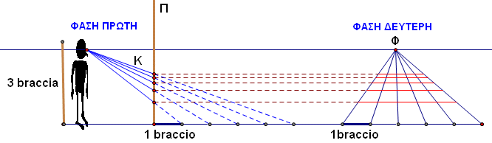

Την περιέγραψε σαν μία προβολή και εξήγησε τη σχέση ανάμεσα στη θέση του ματιού, του κώνου Κ της όρασης και της τομής του με το επίπεδο Π της εικόνας.

Διέκρινε την κατασκευή σε δύο φάσεις, οι οποίες συνδυάζονται και δημιουργούν ένα δικτυωτό πλέγμα προοπτικών τετραγώνων που συγκλίνει προς ένα σημείο Φ στο βάθος, το σημείο φυγής.

Ο Alberti προτείνει να συσχετιστεί το ύψος του θεατή (3 braccia) με το μέγεθος των τετραγώνων του δαπέδου (1 braccio) και επισημαίνει ότι ένας τρόπος να ελεγχθεί η ορθότητα του σχεδίου είναι η σύγκλιση των διαγωνίων των τετραγώνων σε ένα μοναδικό σημείο στο έδαφος.

